
AT/DG/DCMI/DCGP/CQC/SR/V1.0/AR/188/2025
2025

13/11/2025

بطاقات التعبئة الجديدة دروسكم

Version 1
في إطار شراكتنا مع المنصة التعليمية Dorouscom التي تضع تحت تصرّف زبائننا دروسًا عبر الإنترنت، سواء كانت مسجّلة أو مباشرة، تندرج هذه المبادرة ضمن استراتيجية المؤسسة الهادفة إلى تعزيز التعليم الرقمي وتقديم خدمات عالية القيمة المضافة موجّهة للتلاميذ والطلبة. ويشمل هذا التحديث إدماج البطاقات الجديدة للتعبئة.
1- ما هو دور منصة "Dorouscom" ؟
تُعدّ "Dorouscom" منصة للدعم البيداغوجي عبر الإنترنت، تمكّن التلاميذ من تعزيز معارفهم من خلال دروس متوافقة مع برنامج التربية الوطنية.
2- ما هي المحتويات والموارد التي توفرها منصة "Dorouscom" للتلاميذ ؟
تقدّم المنصة أكثر من 2000 فيديو تعليمي يقدّمها أكثر من 200 أستاذ، وتشمل مختلف مواد الأطوار الابتدائي، المتوسط والثانوي، كما يمكن الوصول إليها في أي وقت ومن أي مكان.
3- ما هي الفئة المستهدفة من عرض بطاقة التعبئة الجديدة Dorouscom ؟
هذا العرض موجّه لـ :
• التلاميذ والطلبة (متوسط، ثانوي، جامعة)
• أولياء التلاميذ
• مراكز التكوين والمدارس الخاصة
4- ما هي أنواع الاشتراكات المتوفرة ؟
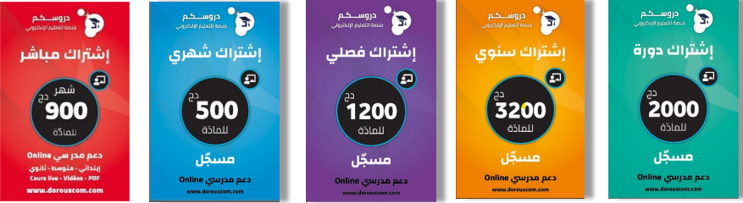

• اشتراك في الدروس المباشرة (Live): شهري
• اشتراك في الدروس المسجّلة: شهري، ثلاثي، سنوي
• اشتراك في الدورات المكثّفة (Dawra)

-5ما هي فائدة بطاقات التعبئة Dorouscom ؟
تُستعمل بطاقات التعبئة للاستفادة من اشتراك في البرامج المقترحة على منصة Dorouscom.
تتكوّن هذه البطاقات من 16 رقمًا صادرة عن المنصة، وهي أرقام فريدة تتيح الولوج إلى محتوى مسجّل (فيديوهات، ملفات PDF) حسب اختيار المستخدم، وذلك طوال السنة الدراسية الجارية

6- ما هي تفاصيل بطاقات التعبئة الجديدة ؟
البطاقة | النوع | مدة الصلاحية
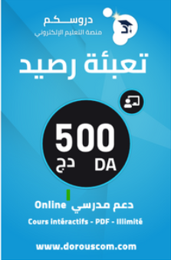 | تعبئة (16 رقمًا) | غير محدودة
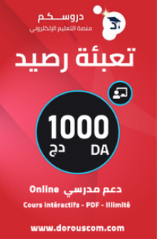 | تعبئة (16 رقمًا) | غير محدودة
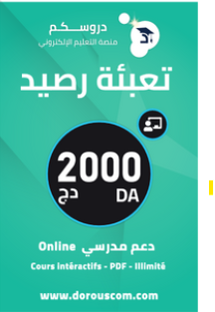 | تعبئة (16 رقمًا) | غير محدودة

ملاحظة: كل رمز يحتوي على معرّف ID خاص يجعله فريدًا، ويسمح بمتابعة مسار تسويقه واستعماله داخل المنصة.
7- أين يمكن الحصول على بطاقات التعبئة؟
يمكن للزبائن التوجه بحرية إمّا إلى الوكالة التجارية لاتصالات الجزائر، أو إلى المتجر الإلكتروني Idoom Market.
8- ما الفرق بين اشتراكات Dorouscom واشتراك Dawra ؟
تسمح اشتراكات Dorouscom بالوصول إلى الدروس عبر الإنترنت (فيديوهات، ملفات PDF، حصص مباشرة، ومحتويات بيداغوجية) حسب المدة المختارة (شهرية، ثلاثية، سنوية، وغيرها).
أما اشتراك Dawra فهو عبارة عن دورة مكثفة موجّهة لمادة أو برنامج محدد.
9- ما هي مدة اشتراك Dawra ؟
مدة اشتراك Dawra هي 12 شهرًا (سنة واحدة).
10- كيف يمكن الولوج إلى منصة Dorouscom ؟
يمكن للمستخدمين الدخول إلى المنصة عبر الموقع www.dorouscom.com وذلك بإدخال الرمز المكوّن من 16 رقمًا الموجود على بطاقة التعبئة.
11- ما هي المواد المتوفرة لكل برنامج ؟
تغطي البرامج المواد الأساسية والثانوية حسب المستوى الدراسي (ابتدائي، متوسط، ثانوي).
12- هل يمكن جمع بطاقات التعبئة للاشتراك ؟
نعم، يمكن جمع عدة بطاقات لتسديد اشتراك ما.
مثال: اشتراك بقيمة 3200 دج يمكن تسديده باستعمال ثلاث بطاقات: 2000 + 1000 + 500 دج.
13- هل يمكن استعمال الرصيد المتبقي بعد الاشتراك في دفع آخر مستقبلاً ؟
نعم، يبقى الرصيد غير المستعمل متوفّرًا في الحساب ويمكن استخدامه لاحقًا لعملية دفع أخرى.
14-هل بطاقات التعبئة قابلة للاسترجاع (الاسترداد) ؟
حالة الرمز
تاريخ الشراء | غير مفعّل | مفعّل
من 0 إلى 7 أيام | قابل للاسترجاع | – غير قابل للاسترجاع  قابل للتعديل (المستوى، السنة، المادة، الأستاذ)
من 7 إلى 30 يومًا | قابل للاسترجاع | – غير قابل للاسترجاع  غير قابل للتعديل (مُستعمَل)
أكثر من 30 يومًا | غير قابل للاسترجاع | غير قابل للاسترجاع  غير قابل للتعديل (مُستعمَل)

15- لديّ مشكل، من يجب أن أتصل به ؟
في حال وجود أي شكوى أو صعوبة، يرجى التواصل عبر الوسائل التالية :
• عبر الموقع الإلكتروني : dorouscom.com
• عبر الهاتف : 0699320999

هام:
نذكّركم بأن بريد Feedback على العنوان FB@algerietelecom.dz مخصّص حصريًا لطلبات الحصول على المعلومات التجارية ولتقديم التوضيحات حول المذكرات أو الإجراءات المعتمدة.
لا تترددوا في مراسلتنا عند الحاجة.

